Année 9
9ème Cours baha’i pour enfants – Niort – Décembre 2010

- Prière : Dire ou chanter les paroles des Ecrits Saints nous permet de nous rappeler les conseils divins, de rendre hommage à Dieu pour tout ce qu’Il nous donne, de Lui demander son aide… Ou simplement de s’inspirer des Ecrits Saints pour élever notre comportement vers plus de dignité…
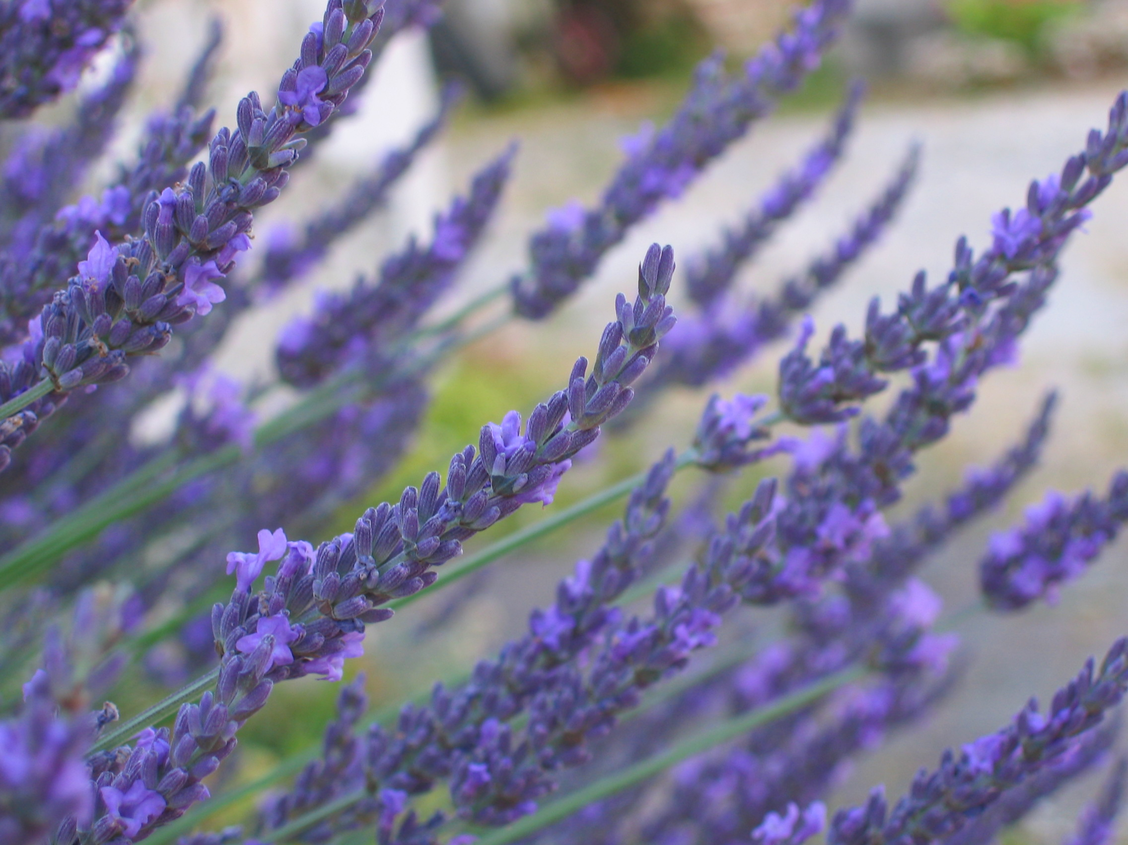
Thème : La prière

La prière est une conversation avec Dieu. C’est un moment très doux.
Dans notre prière, si nous demandons quelque chose qui est en accord avec la sagesse divine, alors Dieu, par amour, nous l’accordera.
Nous ne prions pas seulement pour nous-même, mais aussi pour nos proches et pour le monde entier.

- Mémorisation :

Entonne, ô mon serviteur, comme les entonnèrent ceux
qui maintenant sont près de Dieu, les versets que tu as reçus de Lui,
afin que ton âme s'embrase de la douceur de ta propre mélodie,
et que tu attires les cœurs de tous les hommes.

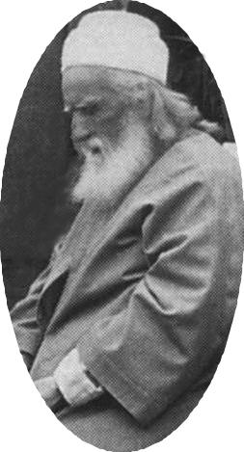
- Histoire : Au cours de ses voyages en Amérique, ‘Abdu’l-Bahá accepta un jour d’apprendre à un bahá’í très dévoué comment prier. Il lui dit de venir chez lui le lendemain à l’aube. Le croyant était comblé de joie. Il se leva au point du jour et se rendit en toute hâte chez ‘Abdu’l-Bahá. Quand il entra dans la chambre du Maître, il le trouva déjà en prières. Réalisant qu’il ne pouvait poser aucune question au Maître, il décida de se mettre également à prier. Il s’agenouilla donc par terre et commença à prier. Il pria silencieusement pour sa famille, ses amis et lui-même. Une fois terminé, il leva les yeux et constata que ‘Abdu’l-Bahá était toujours en train de prier. Il décida donc de dire d’autres prières. Il répéta plusieurs fois toutes les prières qu’il connaissait. ‘Abdu’l-Bahá ne bougeait toujours pas. Bientôt le croyant sentit qu’un de ses genoux commençait à lui faire mal et que son dos était dans une position inconfortable. Puis il entendit les oiseaux gazouiller dehors. Parcourant la pièce du regard, il remarqua une grande fissure dans le mur.
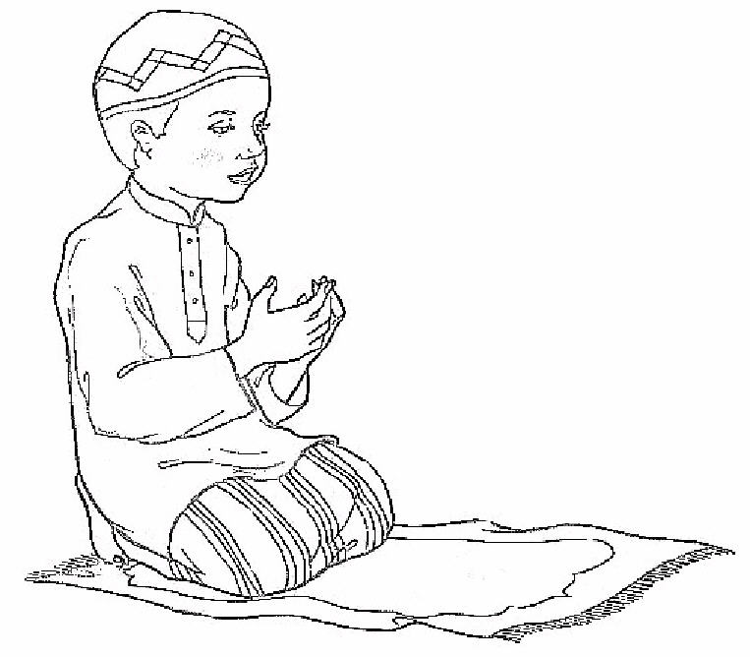
Ensuite il regarda à nouveau le Maître et tout d’un coup, l’expression qu’il vit sur le visage de ‘Abdu’l-Bahá’ fit naître en lui un grand désir de prier.
Il fit abstraction de tout.
Le seul désir de son cœur était d’être prêt de Dieu et de converser avec lui.
Il commença à prier comme il ne l’avait jamais fait auparavant. Le Maître venait de lui apprendre comment prier.
A ce moment même ‘Abdu’l-Bahá se leva, s’approcha de lui en souriant et dit : “ Quand tu pries, tu ne dois pas penser à ton corps qui te fait mal, ni aux oiseaux dehors, ni aux fissures dans le mur ! Quand tu désires prier, tu dois d’abord savoir que tu te trouves en la présence du Tout-Puissant ! ”

- Exercices théâtraux :
Les hommes prient avec des mots, mais d’autres choses créées, par leur existence même, implorent les bénédictions divines. Par exemple : la plante qui a besoin d’eau, implore cette bénédiction. Mimer les plantes asséchées, demandant la pluie, puis revigorées par un orage soudain…

- Dessin :
Dessiner la plante assoiffée, puis revigorée par la pluie.

